PLANO DE AULA
Aula 02 | Tempo estimado: 1 hora e 30 minutos | Faixa-Etária: Basic 1
Tipo da atividade: Offline
Ferramenta(s): Fios, fita, 1 LED, tesoura, bateria, clips e um canudo resistente

Conteúdos
- Fazer um circuito que simula uma varinha mágica.

Objetivos
- Trabalhar com coordenação motora.

Estratégias e atividades
- Nesta aula, vamos utilizar dois componentes eletrônicos que vimos na última aula: o LED e a bateria.
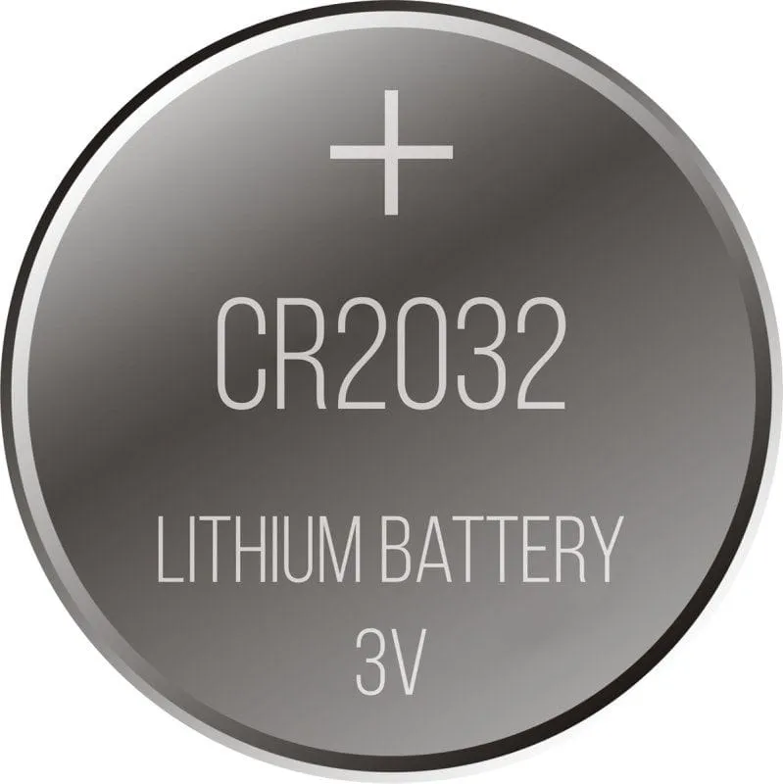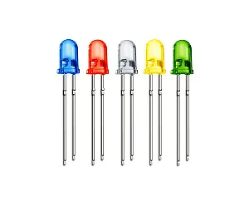

- Relembre brevemente com os alunos o conceito de cada um deles.

- PROFESSOR: Instrua aos estudantes que realizaremos a criação de um uma varinha com LED. Para facilitar a compreensão do circuito, disponibilizarei alguns vídeos para o professor:
  - https://youtu.be/q_WYcrW5VoI

- PROFESSOR: reproduza a varinha que foi ensinada no vídeo.

Recursos
- Fios, fita, 1 LED, tesoura, bateria, clips e um canudo resistente.

Observação
- Nada a observar.

Tarefas
- Não há tarefas.

